3.2弹力（课时练习）

班级 姓名 学号
一、填空题
1．产生弹力的条件是______________.
2．压力和支持力的方向总是_______接触面,压力指向被____的物体，支持力指向被______ 的 物体；绳子的张力（拉力）总是沿着__________的方向.
二、选择题（*标识多选）
3.关于弹性形变的概念，下列说法中正确的是（ ）
A.物体形状的改变叫弹性形变
B.物体在外力停止作用后的形变，叫弹性形变
C.一根铁杆用力弯折后的形变就是弹性形变
D.物体在外力停止作用后，能够恢复原来形状的形变，叫弹性形变

*4.关于弹力下列说法正确的是( )
A.静止在水平面上的物体所受的重力就是它对水平面的压力
B.压力、支持力、绳中的张力都属于弹力
C.弹力的大小与物体的形变程度有关,在弹性限度内形变程度越大,弹力越大
D.弹力的方向总是与施力物体恢复形变的方向相同

*5．物体A受到外力作用发生弹性形变时,发生形变的物体A对使它发生形变的物体B产生弹力作用,下列说法中正确的是( )
A.物体A先发生形变,后产生弹力
B.物体A先产生弹力,后发生形变
C.弹力和形变是同时产生同时变化的
D.物体A由于形变而对物体B产生了弹力作用

*6．如图所示,物体A静止在斜面B上.下列说法正确的是( )
A.斜面B对物块A的弹力方向是竖直向上的
B.物块A对斜面B的弹力方向是竖直向下的
C.斜面B对物块A的弹力方向是垂直斜面向上的
D.物块A对斜面B的弹力方向跟物块A恢复形变的方向是相同的
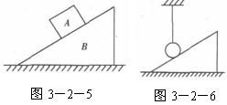

7.如图所示,小球A系在坚直拉紧的细绳下端,球恰又与斜面接触并处于静止状态,则小球A所受的力是( )
A.重力和绳对它的拉力
B.重力、绳对它的拉力和斜面对它的弹力
C.重力和斜面对球的支持力
D.绳对它的拉力和斜面对它的支持力
8.关于弹簧的劲度系数k,下列说法正确的是( )
A.与弹簧所受的拉力大小有关,拉力越大,k值也越大
B.由弹簧本身决定,与弹簧所受的拉力大小及形变程度无关
C.与弹簧发生的形变的大小有关,形变越大,k值越小
D.与弹簧本身特性,所受拉力的大小.形变大小都无关

三、作图、计算：
9.画出图中A物体所受弹力的示意图
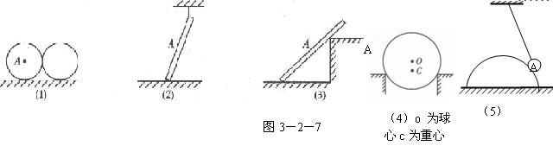

10.将G=50N的物体悬挂在轻质弹簧上,弹簧伸长了2.0cm,静止时弹簧的弹力是多大?弹簧的劲度系数多大(如图甲)将弹簧从挂钩处摘下,在0点施加一个竖直向上的50N的拉力(图乙),物体仍然静止,那么弹簧的伸长量又是多少?

